|  |  |
| --- | --- |
| 标题 | ***60G占位检测*** |

|  |  |  |  |
| --- | --- | --- | --- |
| **项目：** | *60G* | **Model 名：** | *占位检测* |
| **文档状态：** |  | **文件版本：** |  |

|  |  |  |
| --- | --- | --- |
|  | | |
| 起草人 | **姓名** | **日期** |
| ALG/SW Engineer | ZhangShengBin | *2021-11-12* |
| 评审者 | | |
| **角色** | **姓名** | **日期** |
| ALG Engineer |  |  |
| SW Architect |  |  |
| SW Engineer |  |  |
|  |  |  |
| 发布者 | | |
| **角色** | **姓名** | **日期** |
| ALG/SW Project Leader |  |  |
|  |  |  |

History of ALG Changes

|  |  |  |  |
| --- | --- | --- | --- |
| 日期 | 修订版本 | 描述 | 作者/修订 |
| 2021/11/12 | Initial/1.0 |  | ZhangShengBin |
|  |  |  |  |
|  |  |  |  |
|  |  |  |  |
|  |  |  |  |
|  |  |  |  |
|  |  |  |  |

1. 接口说明

|  |  |  |  |
| --- | --- | --- | --- |
| 参数 | 含义 | INPUT/OUTPUT | Comments |
| Chirp | 128 | INPUT |  |
| Sample | 128 | INPUT |  |
|  |  | INPUT |  |
|  |  | INPUT |  |
|  |  |  |  |

1. 算法说明

基于当人存在车内时，人的呼吸、胸腔、头部、腿部运动，导致零频泄露，根据该特性，判断泄露最强的为目标所在距离单元，计算该距离单元角度，转换XY平面，判断每个区间的横向距离

1. 算法流程及实现详细步骤

qq

四：算法验证

1. 对rawdata进行128个点的1DFFT计算，在进行2DFFT计算
2. 把速度单元2，距离单元1~25下4个通道的幅值进行非相参求平均，生成1*25的矩阵到Coherent
3. 计算2DFFT的区域噪声值，即2DFFT中速度单元50~80，距离单元60~100的幅值进行求均值，在均值的基础上增加门限值，Noise=(均值+12)*19
4. 把2DFFT中距离单元为1~25下，对应的速度单元2~10和120~128的幅值求和，生成1*128的矩阵到Sum2DFFT中
5. 判断Sum2DFFT距离单元为2~25的峰值点且峰值点大于Noise，输出满足条件峰值点的距离单元和距离单元对应Coherentd幅值到Target
6. 如果Target为空，则返回，输出上一帧的结果作为当前帧，若不为空，则输出Target中幅值大于100的点到TARGET中
7. 若幅值大于100点的个数大于2，则输出前三个幅值最大的距离单元到Rcell；若个数等于2，则输出前2个幅值最大的距离单元到Rcell；若个数等于1，则输出当前距离单元到Rcell；若个数为0，则输出Target中幅值最大点的距离单元到Rcell
8. 根据公式计算导向矢量steeringVector=exp(j*2*pi*sind(theta)*d),其中搜索范围theta为-90°~90°，划分48份，d为半波长
9. 计算Rcell中点个数，对点个数进行循环
10. 取当前距离单元下1~128chirp值到X中，根据公式计算协方差矩阵Rx=1/L*X*X’,其中L为快拍数，X’为X的共轭转置
11. 对Rx进行求逆操作，生成矩阵到R
12. 根据公式计算功率P=1/（steeringVector’*R*steeringVector）,输出功率最大值下的角度为目标角度
13. 计算径向距离Range=(Range-1)*R_step，根据目标角度和径向距离计算横向距离和纵向距离，X=Range*sind(theta)，Y=Range*cosd(theta)
14. 判断横向距离X的区间，若在-0.2~0.2之间为中，若大于0.2为左，若小于0.2为右，统计当前帧每个区间点的个数
15. 通过滑窗的形式，10帧为一窗，计算每个区间点的均值，若每区间均值大于0.5，则判断当前区间为座位为左或中或右



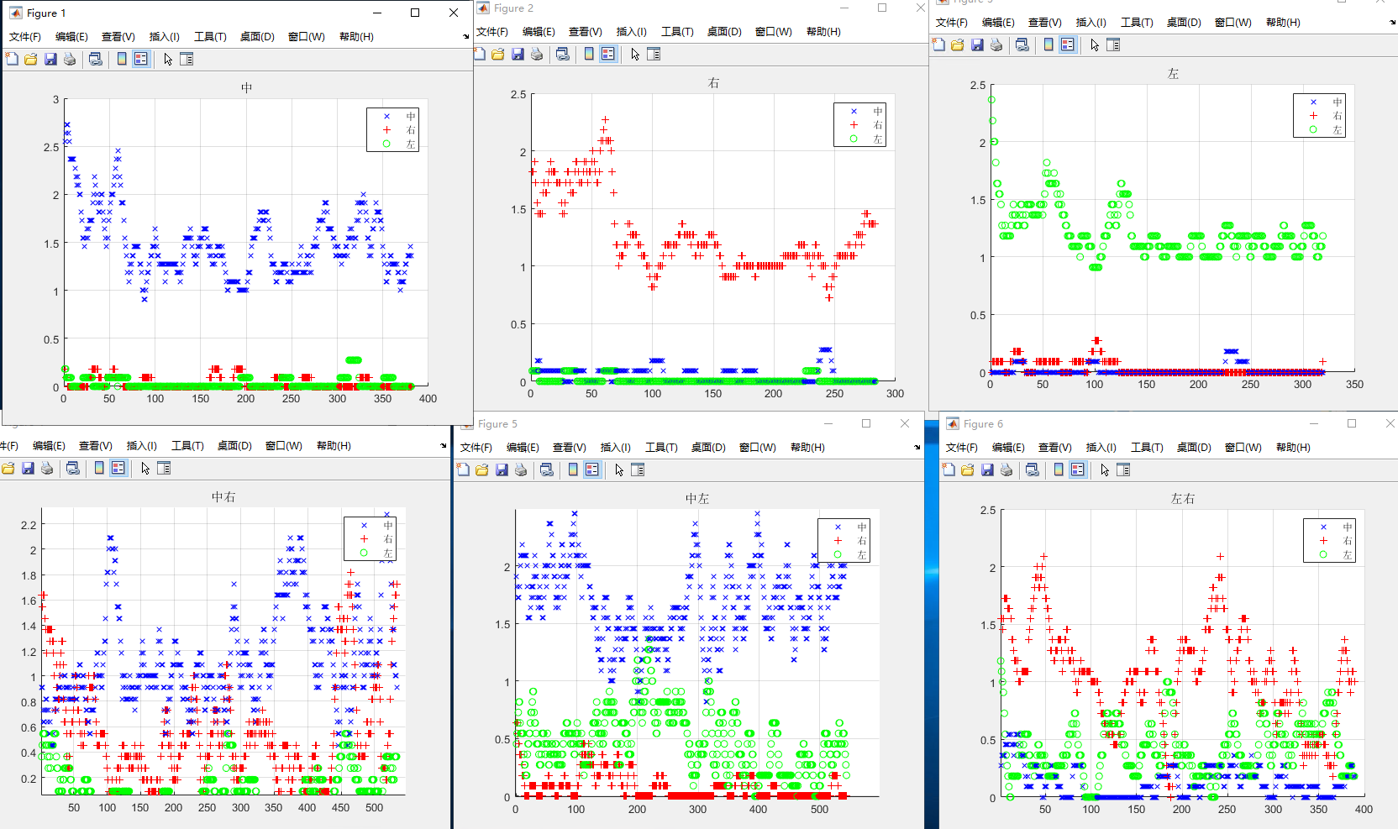

附 1

（本文档相关术语）

|  |  |
| --- | --- |
| 简称 | 描述 |
|  |  |
|  |  |
|  |  |
|  |  |
|  |  |
|  |  |
|  |  |
|  |  |